Základní technická dokumentace systému Redact

Falcon 9

# Schéma systému

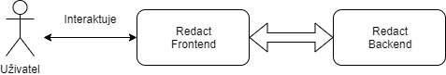

# Backend

## Softwarové požadavky pro provoz systému

* Windows nebo Linux
* JDK 8 nebo OpenJDK 8
* Mysql 5.6 nebo ekvivalent MariaDB

## Konfigurace aplikace

Konfigurace se přikládá k .jar archivu se jménem application.properties. Hlavní konfigurovatelné položky jsou v následující tabulce:

|  |  |  |
| --- | --- | --- |
| **Hodnota** | **Popis položky** | **Příklad hodnoty** |
| server.port | Port serveru | 8081 |
| server.address | Adresa serveru | localhost |
| spring.datasource.url | Adresa MySQL serveru | jdbc:mysql://127.0.0.1:3306/redact |
| spring.datasource.username | Název uživatele do databáze | root |
| spring.datasource.password | Heslo uživatele do databáze | 1234 |
| logging.file.name | Cesta k logu | ./log/log.txt |
| redact.jwt-secret | Tajná sůl | 1234SALT |
| redact.articles-dir | Cesta k uloženým článkům | ./articles |
| redact.archives-dir | Cesta k .zip archívům | ./archives |

## Spuštění aplikace

Pomocí konzole a příkazu *java -jar redact.jar*.

## Struktura databáze aplikace

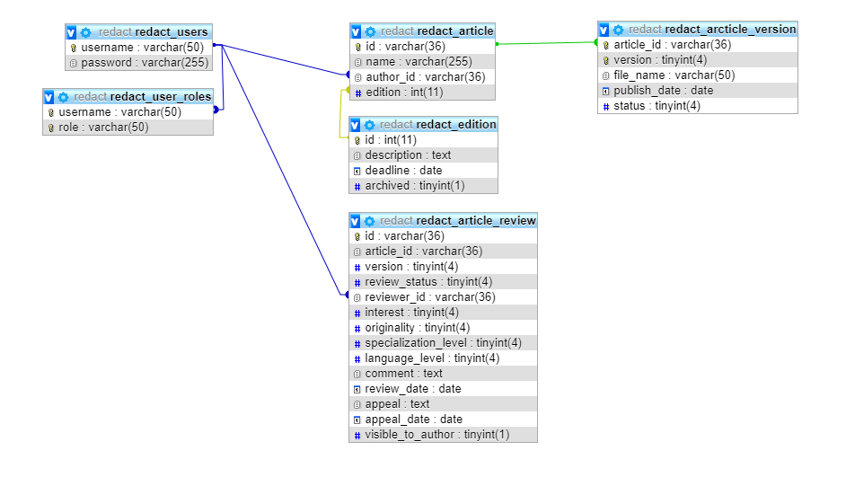

# Frontend

## Softwarové požadavky pro provoz

* Windows nebo Linux
* NodeJS a knihovnu Serve

## Konfigurace

Současná úprava konfigurace spočívá v změně adresy backendové části, které se mění v src/utils/constants.ts a je nutný opakovaný překlad.

## Spuštění aplikace

Do konzole napsat *serve -s ./*, kde ./ značí cestu ke složce s přeloženým kódem.